**Nye arter opprettet 30. april 2020:**  
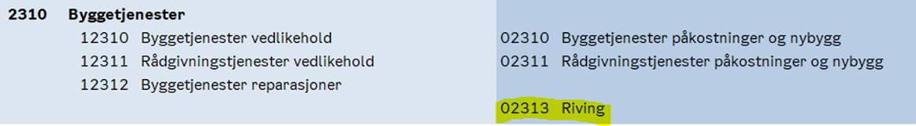  
  
cid:image004.png@01D61D5F.EFC852F0  
  
cid:image005.png@01D61D60.C282B460  
  
cid:image006.png@01D61D60.C282B460  
  
cid:image008.png@01D61D61.94E9C5B0  
  
cid:image009.png@01D61D61.94E9C5B0  
  
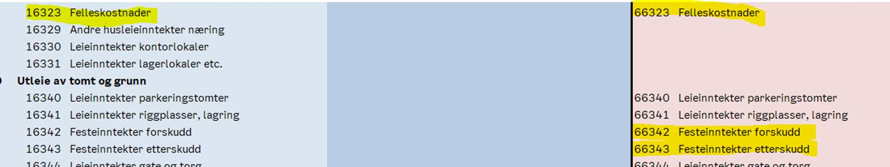  
  
cid:image010.png@01D61D67.F8E9D7C0  
  
cid:image011.png@01D61D69.6D96CFA0  
